Проект
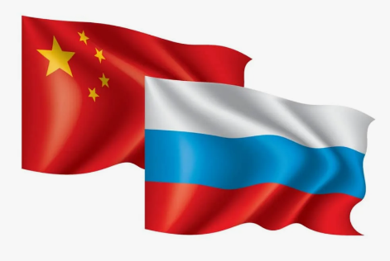
ПРОГРАММА КРУГЛОГО СТОЛА

«Перспективы развития российско-китайского партнерства в здравоохранении, фармацевтической и медицинской промышленности»

30 ноября 2023 года, 11.00 РСПП г. Москва, Котельническая наб., д.17, зал 121

Вопросы для обсуждения:

- Стратегические ориентиры развития российской фармацевтической и медицинской промышленности.
- Возможности и меры поддержки вывода на рынок и внедрения современных технологий и цифровых решений в здравоохранении.
- Опыт и перспективы применения искусственного интеллекта в медицинской практике.
- Представление технологических решений в сфере искусственного интеллекта и инноваций в фармацевтической и медицинской промышленности Китая.
- Возможности российско-китайского партнерства и трансфера технологий в здравоохранении, фармацевтической и медицинской промышленности.

МОДЕРАТОР:

- Черепов Виктор Михайлович - Вице-президент РСПП по социальной политике и трудовым отношениям, председатель Комиссии РСПП по индустрии здоровья, президент Клуба инвесторов фармацевтической и медицинской промышленности

- Калинин Юрий Тихонович – Президент Ассоциации «Росмедпром», председатель Комиссии РСПП по фармацевтической и медицинской промышленности

К УЧАСТИЮ ПРИГЛАШЕНЫ

- Д.С.Галкин, директор департамента по развитию фармацевтической и медицинской промышленности, Минпромторг России
- Е.М.Астапенко, директор департамента регулирования обращения лекарственных средств и медицинских изделий, Минздрав России.
- А.П.Петров, комитет по охране здоровья, ГД ФС РФ
- В.А.Дмитриев, Ассоциация российских фармацевтических производителей
- В.Г.Шипков, Ассоциация международных фармацевтических производителей
- А.Л.Кедрин, Ассоциации фармацевтических производителей Евразийского экономического союза
- Л.В.Титова, Союз профессиональных фармацевтических организаций
- В.И.Сергиенко, Комитет по предпринимательству в здравоохранении и медицинской промышленности ТПП
- В.В.Шуленин, Московский центр инновационных технологий в здравоохранении
- В.В.Тарасов, Институт трансляционной медицины и биотехнологии

Представители крупного, среднего и малого бизнеса, отраслевых объединений работодателей, научных и медицинских организаций

